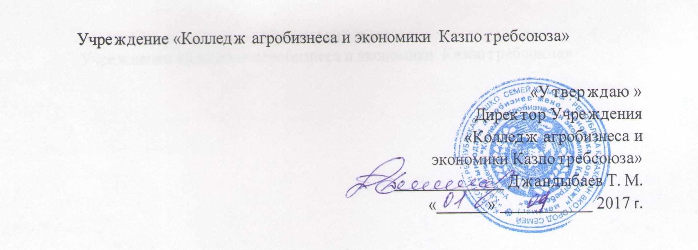

ПОЛОЖЕНИЕ

О ШКОЛЕ МОЛОДЫХ ПРЕПОДАВАТЕЛЕЙ
- Общие положения
  - Школа повышения уровня профессиональной компетентности вновь прибывшего преподавателя, начинающего преподавателя, мастера производственного обучения является структурным подразделением методической службы колледжа и создается в целях организации и помощи инженерно-педагогическим работникам.
  - Школа повышения уровня профессиональной компетенции осуществляет методическую и практическую работу, которая позволяет каждому начинающему педагогическую деятельность инженерно-педагогическому работнику определить собственный профессиональный маршрут.
  - Школа повышения уровня профессиональной компетентности согласует свою работу с заместителем директора по научно-методической работе, подотчетна методическому и инженерно-педагогическому совету колледжа.
  - В школу повышения уровня профессиональной компетентности входят педагоги и мастера производственного обучения, стаж педагогической деятельности которых менее 3-х лет и вновь прибывшие инженерно-педагогические работники.
  - школа повышения уровня профессиональной компетентности создается и ликвидируется по решению инженерно - педагогического совета колледжа.
- Задачи и направления деятельности школы адаптации специалистов
  - Определение начинающим педагогом собственного направления в процессе формирования опыта педагогической деятельности.
  - Овладение приемами моделирования и структурирования современного занятия.
  - Оказание помощи в составлении развернутого плана занятия преподавателя.
  - Овладение методами анализа и самоанализа занятия.
  - Организация работы наставников со стажерами.
  - Организация творческих отчетов, недели вновь прибывшего преподавателя, недели наставника.
  - Создание банка педагогической информации для вновь прибывших, начинающих инженерно-педагогических работников.
- Порядок работы школы адаптации специалистов
  - Школа организует свою работу при наличии не менее 3-х инженерно-педагогических работников со стажем менее 3-х лет.
  - Председатели цикловых комиссий выбирают наставников из числа наиболее квалифицированных инженерно- педагогических работников, имеющих творческие и организаторские способности, первую и высшую категории.
- Документация школы адаптации специалистов
  - Положение о школе адаптации специалистов.
  - План работы школы на 2 года, (обязательно выделен раздел о самообразовательной деятельности каждого члена группы).
  - План проведения занятий.
  - Протоколы проведения и материалы занятий школы.

